# **PROYECTO ANOVA**

# **RECORDAR ES VIVIR**

|  |  |  |  |
| --- | --- | --- | --- |
| **Nombre** | **Login** | **Código** | **Grupo** |
| Cristian Fernando Ballesteros Hilarion | cf.ballesteros | 201712070 | 12 |
| Min Chang Park | mc.park | 201631807 |
| Cristian Alejandro Cedeño Cabrera | ca.cedeno | 201717713 |

# **Introducción**

La memoria a corto plazo (MCP) es un elemento crucial para el diagnóstico de condiciones o enfermedades patológicas como el Alzheimer, esquizofrenia, entre otros. Así entonces, es de suma importancia realizar una medición adecuada de este factor para evitar resultados con falsos positivos. El objetivo de este proyecto es entonces determinar la configuración óptima en la que se puede maximizar la medición de este MCP.

## Variable de interés:

* Tiempo (en minutos) que demore el sujeto analizado en descubrir todas las parejas de cartas volteadas.
* Se medirá con un cronómetro que permita registrar de forma precisa el tiempo que se demora cada sujeto en completar el juego.

## Factores:

1. Ruido del espacio
   1. Ninguno.
   2. Moderado (1/2 del volumen máximo de un equipo de cómputo con música).
   3. Fuerte (audífonos con el 80% del volumen máximo de un equipo celular con ruidos molestos).
2. Iluminación (Luz)
   1. Alta: Luz eléctrica del cuarto potenciada con una linterna o lámpara dirigida a la mesa donde se realiza la prueba.
   2. Media: Luz eléctrica propia del cuarto.
   3. Baja: Luz natural.
3. Hora del día
   1. Mañana
   2. Tarde
   3. Noche

# **Metodología**

Para determinar si los factores mencionados anteriormente influyen negativamente en la medición de la MCP se realizaron tomas de datos con 4 individuos en donde cada tratamiento cuenta con dos mediciones (n=2), para un total de 54 medidas.

Con el fin de minimizar el tiempo que una persona tarda encontrando todas las parejas, estas se asignaron según el color y número de la carta. De igual forma se aceptaron las sugerencias de realizar un ejemplo de prueba antes de la medición oficial y de realizar la toma de datos en un sitio cómodo que evitara la interferencia de otros factores que no son de interés.

Para la realización del experimento se asumen los supuestos de la prueba ANOVA de homocedasticidad e independencia de las observaciones.

# **Descripción de datos**

Mediante el software estadístico se pueden obtener las estadísticas descriptivas (figura 1).

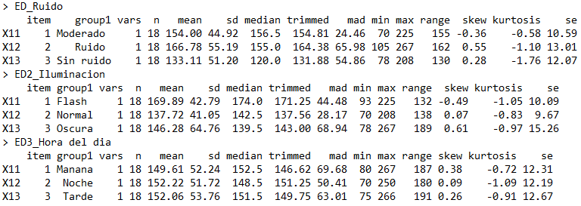

Figura 1: Estadísticas descriptivas de los datos tomados

Para poder interpretar los datos gráficamente, se puede observar el diagrama de caja con la combinación triple en la figura 2.

Se evidencia que la hora del día no parece ser significativa ya que las medias son similares en las pruebas. El nivel de ruido parece ser un poco significativo ya que el comportamiento no parece ser el mismo en cada nivel. Por último, se evidencia que el nivel de iluminación si es significativo debido a que la media de luz normal es diferente a las demás

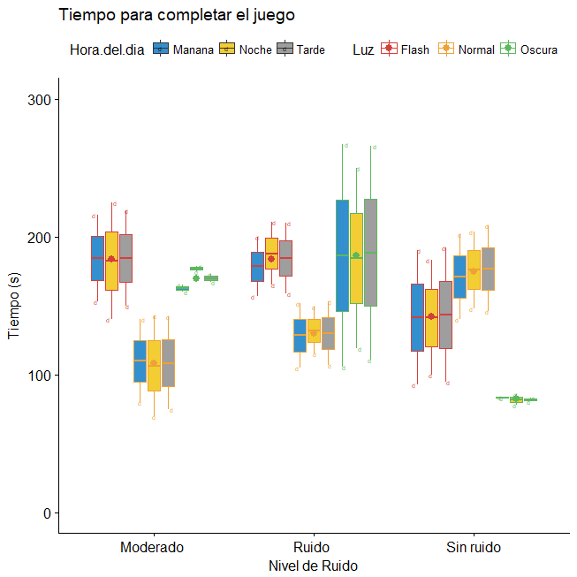

**Figura 2: Diagrama de Cajas de los datos recolectados**

.

# **Métodos (ANOVA)**

Con la ayuda del software estadístico R, se realiza la prueba ANOVA de tres factores. Por conveniencia se define:

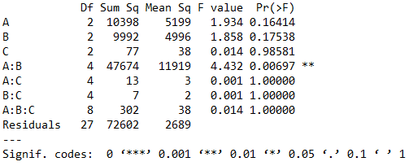

Figura 3: Prueba ANOVA con triple interacción

La figura 3 muestra que la interacción triple entre las variables da un p-value de 1.0000, de modo que esta no es significativa en el tiempo para completar el juego.

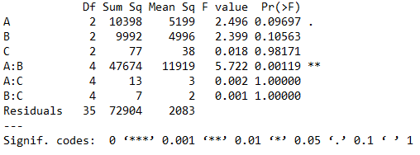

Figura 4: Prueba ANOVA sin triple interacción

Así entonces, se rehace la prueba después de remover la interacción triple y se puede evidenciar en la figura 4 que la interacción “Ruido-Luz” y “Luz-Hora del día” tampoco son significativos al tener un p-value de *1.0000*.

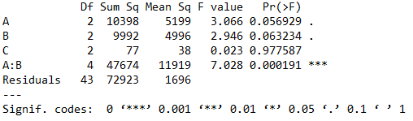

Figura 5: Prueba ANOVA sin interacción A:C y B:C

Luego de remover esas dos interacciones no significativas, se evidencia que la interacción “Ruido-Luz” es significante en el tiempo para completar el juego al tener un p-value lo suficientemente bajo. Sin embargo, este aún no es el mejor ANOVA ya que según el p-value el factor C (Hora del día) no es significativo.

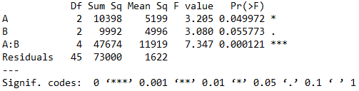

Figura 6: Prueba ANOVA sin factor C

Al remover el factor “Hora del día” se llega al mejor modelo ANOVA, en donde dependiendo del nivel de significancia, se puede decir qué factores influyen en el tiempo que tarda una persona en completar el juego.

# **Resultados**

De acuerdo con los resultados del mejor modelo ANOVA, se pueden concluir lo siguiente:

* Con un nivel de significancia de 10%, existe suficiente evidencia estadística para afirmar que los factores “Ruido”, “Luz” y su interacción influyen en el tiempo que tarda una persona en completar el juego.
* 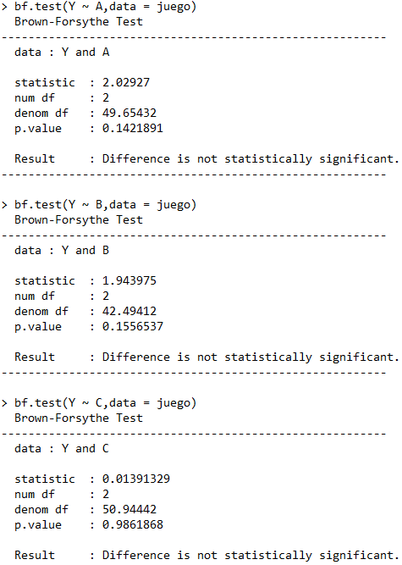Con un nivel de significancia del 5%, existe suficiente evidencia estadística para afirmar que el factor “Ruido” y la interacción “Ruido-Luz” influyen en el tiempo para completar el juego.

Figura 7: Prueba de Igualdad de Varianzas por cada factor

Antes de seguir a las conclusiones, se observa si se cumple el supuesto de homocedasticidad haciendo una prueba de Brown para cada factor. En la figura 7 se aprecia que ningún factor tiene un problema de homocedasticidad de manera que se puede confiar en la igualdad de varianzas de los datos en cada factor.

# **Conclusiones**

La prueba ANOVA nos sugiere que factores como el nivel de ruido y la intensidad de iluminación son significativos para el tiempo que se toma completar el juego de encontrar los 15 pares en el juego de cartas. Por otro lado, se evidencia que el horario del día no tiene casi influencia en el tiempo para completar el juego. De esta manera, se puede saber que, al realizar mediciones de la MCP para diagnosticar las enfermedades asociadas, es importante controlar tanto el nivel del ruido, como la intensidad de la luz para tener diagnósticos acertados. Además, resultados de mediciones de MCP basados en diferentes horarios del día pueden indicar falsos positivos en el diagnóstico ya que, en el juego de cartas, este factor fue absolutamente insignificante.

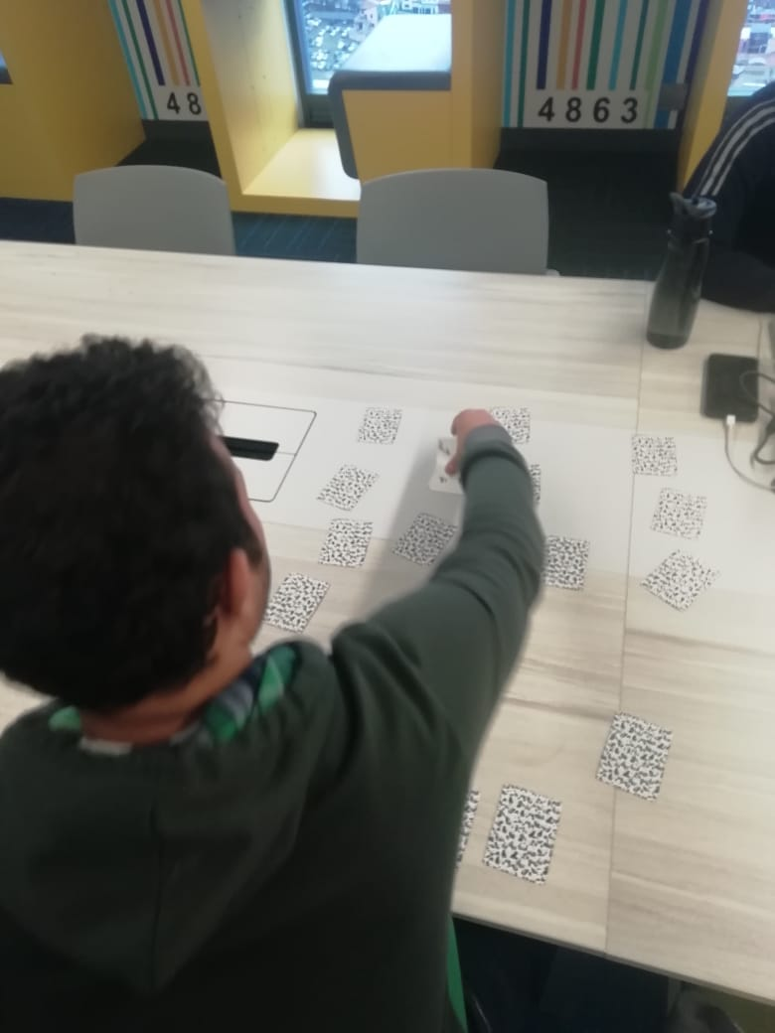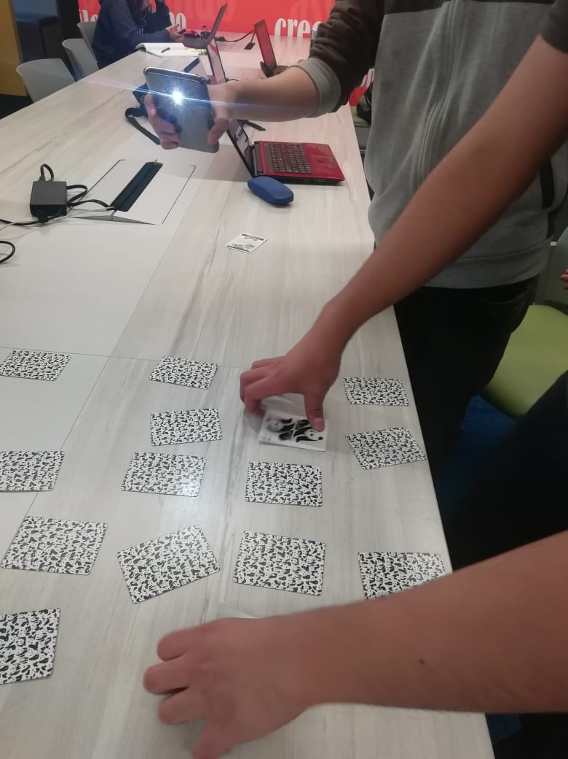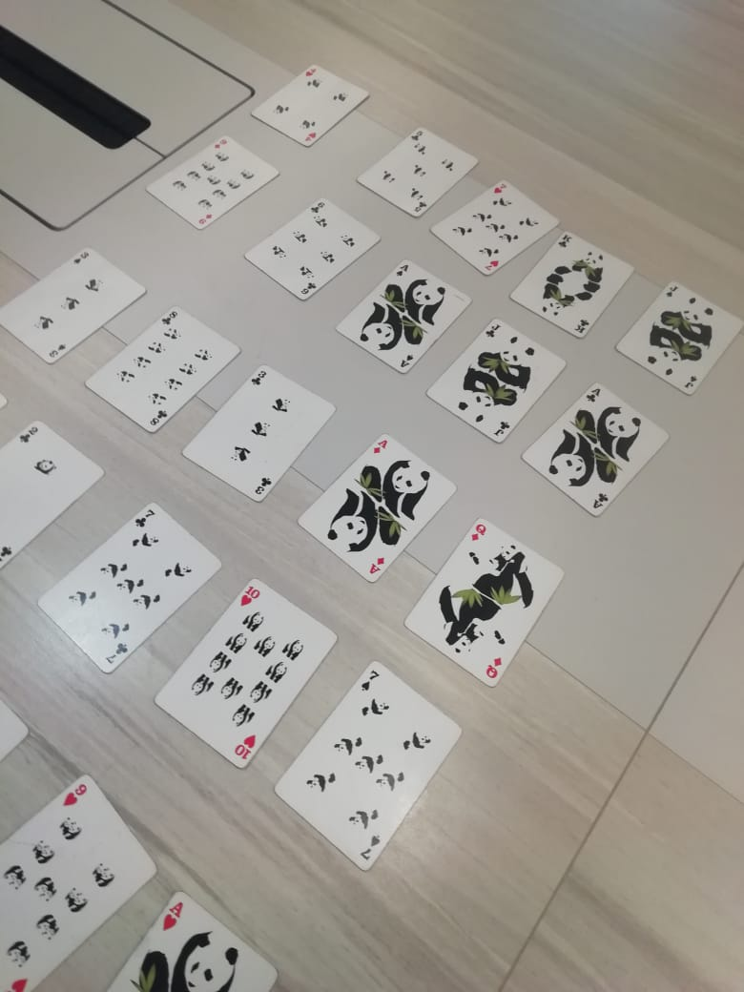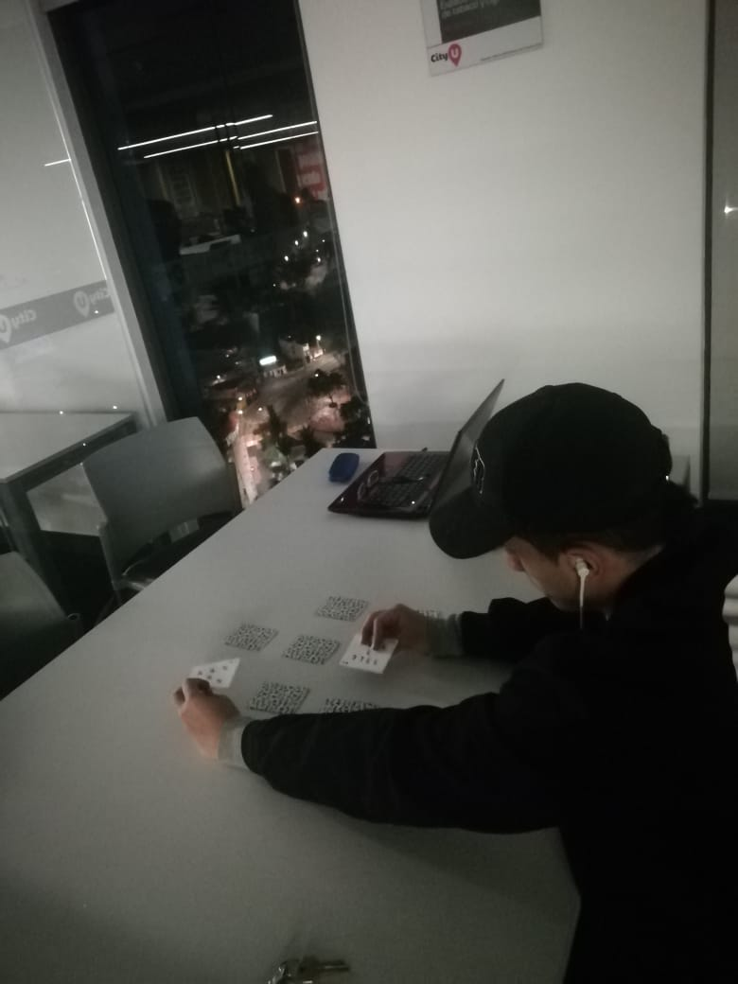**Anexos:** Desarrollo del experimento y cartas utilizadas.

